Výukový materiál zpracovaný v rámci projektu

Registrační číslo projektu: CZ.1.07/1.4.00/21.1174
Škola – adresa: Základní škola, Dobrá, okres Frýdek-Místek www.zsdobra.cz, zsdobra@zsdobra.cz
Šablona: III/2 č. 6

Ověření ve výuce (dne): 21. 11. 2012 Pořadové číslo hodiny: 9.
Třída: 6. B Předmět: Fyzika
Název: | Obsah  Měřidla fyzikálních veličin  Základní jednotky a jejich převodní vztahy
Anotace: | Žák vypracuje pracovní list, zopakuje si a upevní převodní vztahy mezi jednotkami délky. Odhadne a prakticky změří délku.  Tato aktivita je zaměřena na využití znalostí v praxi.  V druhé části hodiny projdou jednotlivé body s vyučujícím.
Autor: | Mgr. Blanka Vroblová
Jazyk: | čeština
Očekávaný výstup: | Změří vhodně zvolenými měřidly některé důležité fyzikální veličiny charakterizující látky a tělesa.  Umí základní převodní vztahy mezi jednotkami.
Speciální vzdělávací potřeby: | měřidla délky
Klíčová slova: | Metr čtverečný, decimetr čtverečný, centimetr čtverečný, milimetr čtverečný, ar, hektar, výpočet obsahu.
Rozvíjené klíčové kompetence: | kompetence k učení, k řešení problémů
Druh učebního materiálu: | pracovní list
Druh interaktivity: | aktivita
Cílová skupina: | žák
Stupeň a typ vzdělávání: | základní vzdělávání – druhý stupeň
Ročník: | šestý
Celková velikost: | 810 kB
Vazby na ostatní materiály: | -

Obsah
Značka - ____________________________________________

Základní jednotka - ____________________________________________

Vedlejší jednotky - ____________________________________________

Měřidlo - ____________________________________________

Doplň převodní vztahy:

1 m² = dm² = cm² = mm²

1 000 000 mm² = cm² = dm² = m²

1 ha = a = m² = dm² = cm²

1 cm² = dm² = m² = a = ha

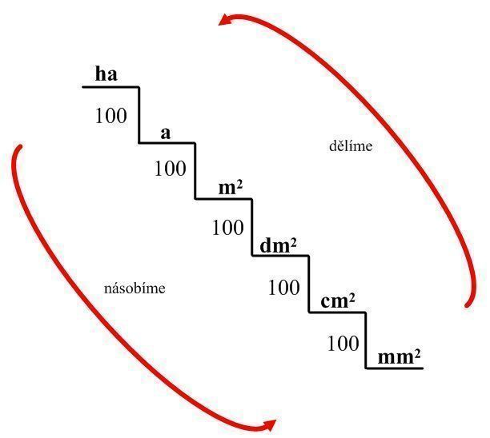

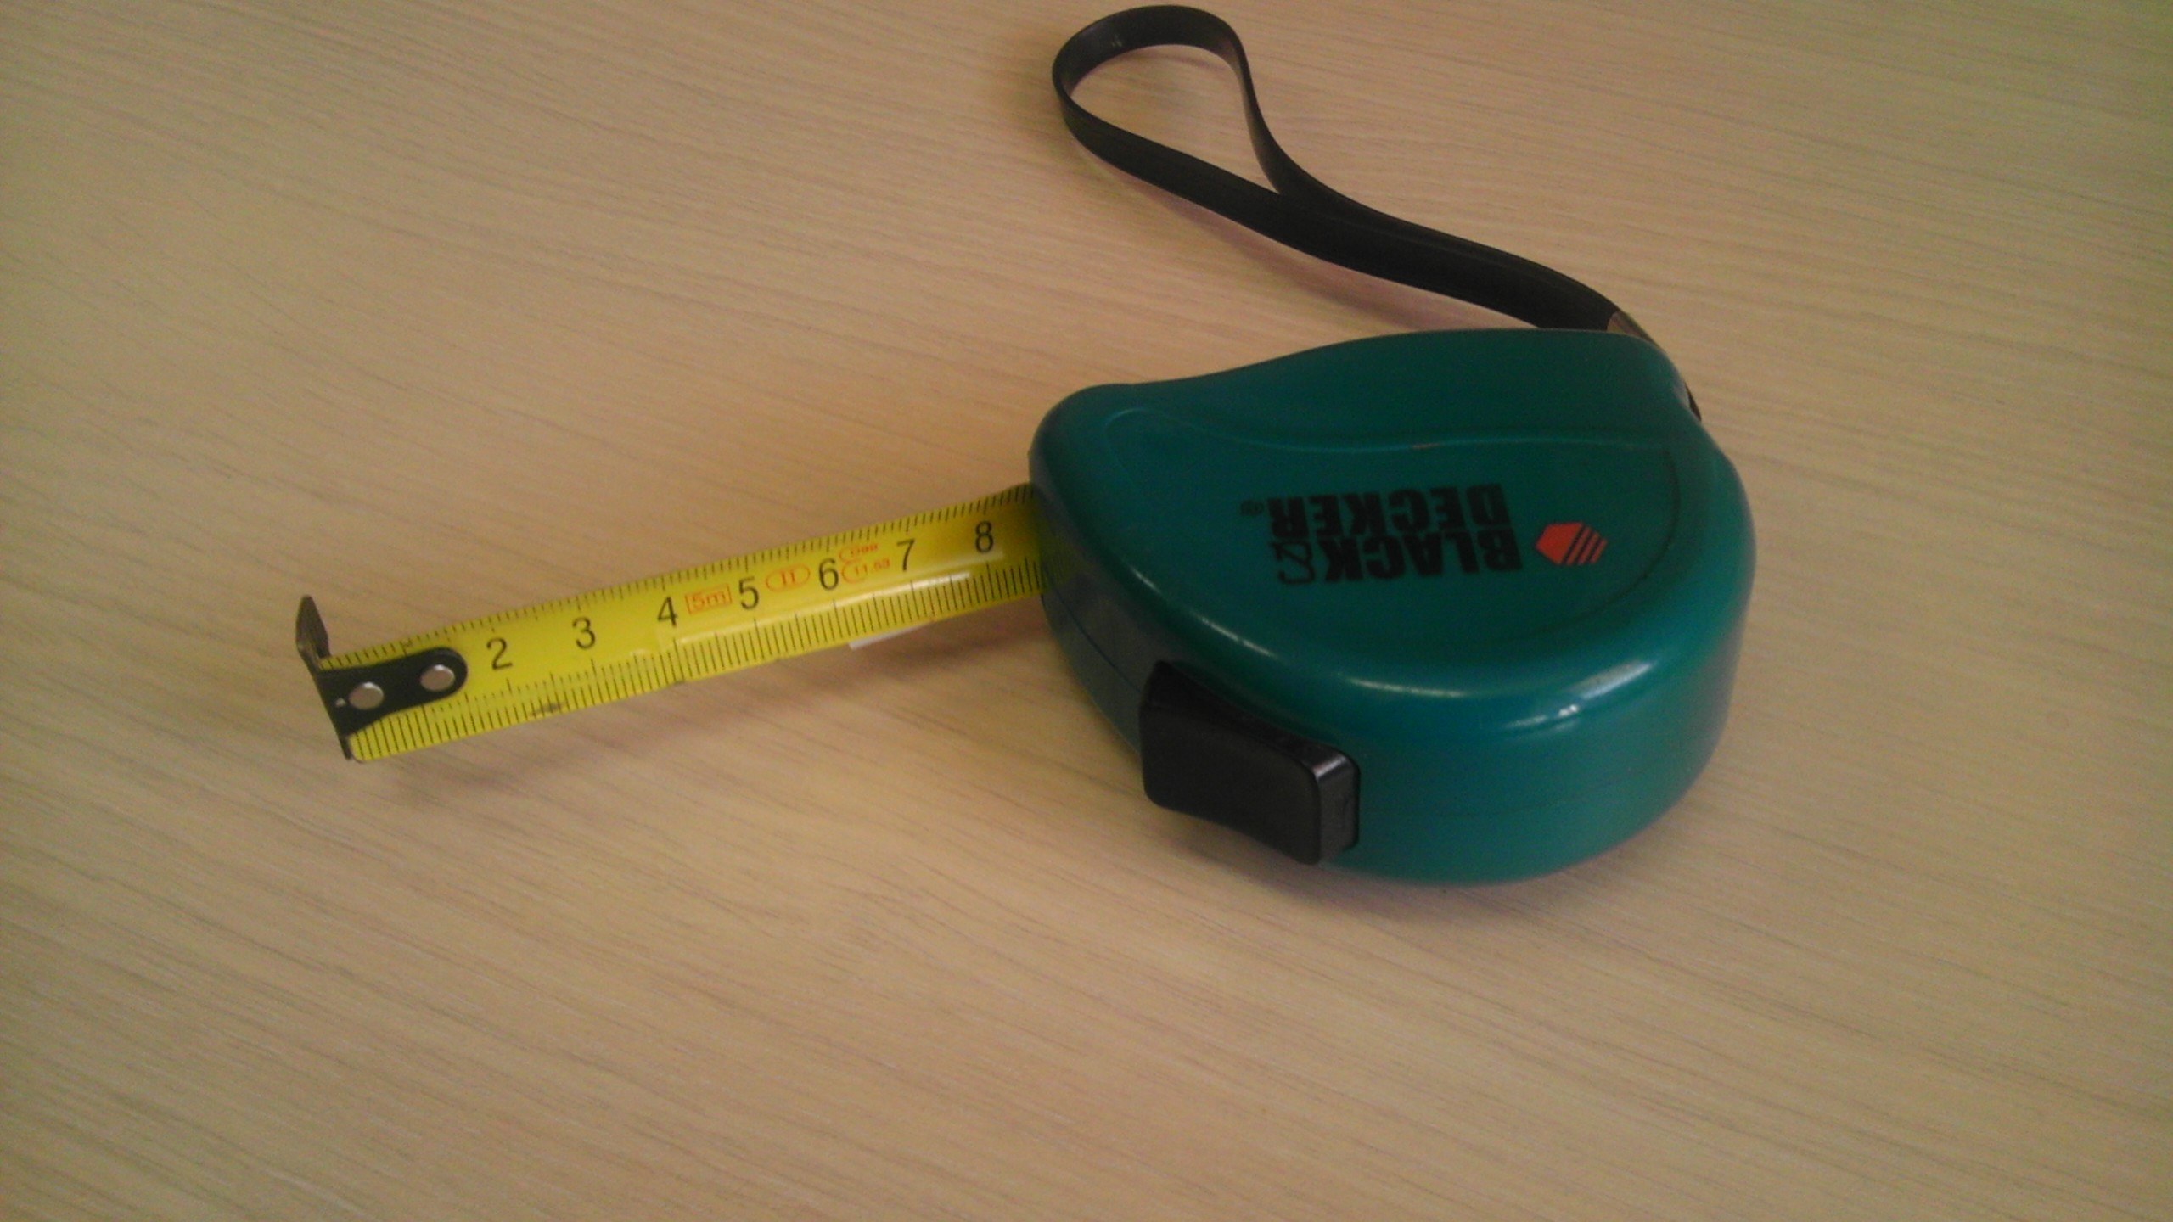
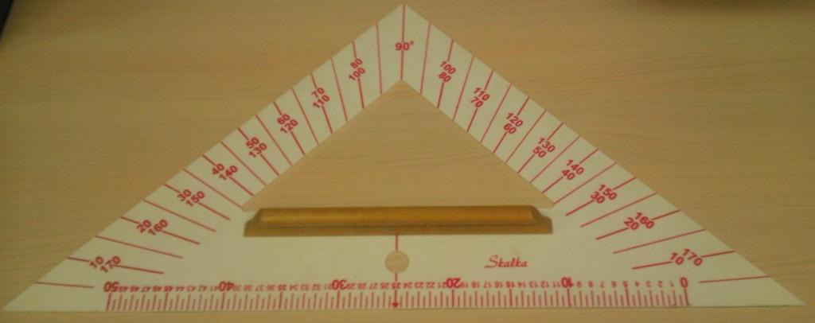

Odhadni a změř délku a šířku třídy v cm:

Měříme podlahu ve třídě | Odhad v cm | Naměřeno v cm
délka a
šířka b

Vypočítej obsah podlahy ve třídě:

Vypočítáme obsah podlahy ve třídě | Odhad v cm² | Vypočítán obsah v cm² | Obsah v m²
Obsah a x b

Výpočet:

Převod na m²:

Odhadni obsah obdélníků v cm², zapiš do tabulky, pak proveď měření stran a vypočítej obsahy:
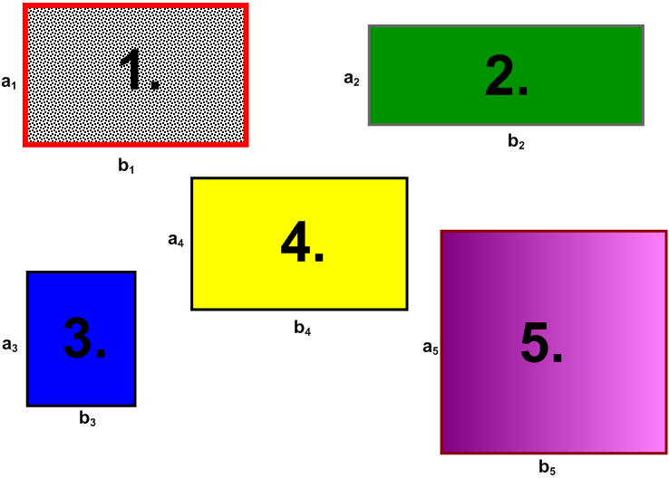

číslo měření | odhad obsahu  [cm²] | naměřeno a  [cm] | naměřeno b  [cm] | obsah a x b  [cm²]
1.
2.
3.
4.
5.
Výpočty:
S₁ =
S₂ =
S₃ =
S₄ =
S₅ =

Převeď a porovnej:

7 dm = | cm
7 dm² = | cm²
14,2 cm = | dm
14,2 cm² = | dm²
2,6 m = | cm
2,6 m² = | cm²
548 cm = | m
548 cm² = | m²
246 mm = | cm
246 mm² = | cm²
7,5 cm = | mm
7,5 cm² = | mm²
3636 mm = | dm
3636 mm² = | dm²
0,4 dm = | mm
0,4 dm² = | mm²
2,3 m = | mm
2,3 m² = | mm²
75 600 mm = | m
75 600 mm² = | m²
3 km = | m
3 km² = | m²
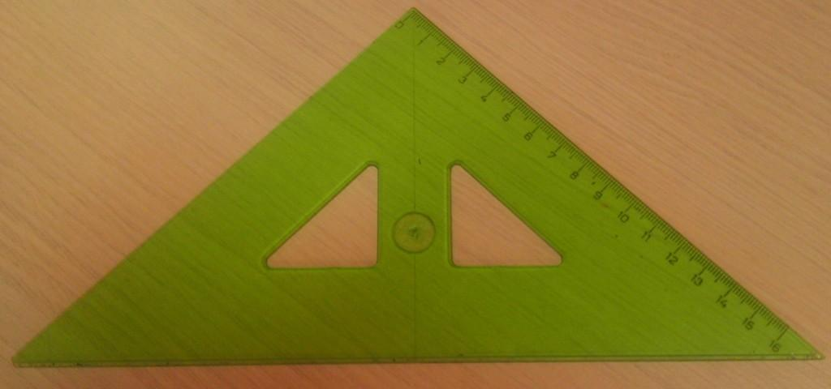

95 m = | km
95 m² = | km²
1 ar = | m²
2,7 ar = | m²
3,6 m² = | ar
0,03 ar = | m²
1 ha = | m²
7,6 ha = | m²
9,3 ha = | ar
9,3 ha = | m²
12 ar = | ha
12 m² = | ar
745 m² = | ar
745 m² = | ha
88 ar = | dm²
9 ar = | cm²
0,7 ar = | mm²
567 ar = | m²
3,7 ha = | m²
0,9 ha = | dm²
5,5 ha = | cm²
1,3 ha = | m²

Převeď a porovnej – řešení:

7 dm = | 70 cm
7 dm² = | 700 cm²
14,2 cm = | 1,42 dm
14,2 cm² = | 0,142 dm²
2,6 m = | 260 cm
2,6 m² = | 26 000 cm²
548 cm = | 5,48 m
548 cm² = | 0,0548 m²
246 mm = | 24,6 cm
246 mm² = | 2,46 cm²
7,5 cm = | 75 mm
7,5 cm² = | 750 mm²
3636 mm = | 36,36 dm
3636 mm² = | 0,3636 dm²
0,4 dm = | 40 mm
0,4 dm² = | 4 000 mm²
2,3 m = | 2 300 mm
2,3 m² = | 2 300 000 mm²
75 600 mm = | 75,6 m
75 600 mm² = | 0,0765 m²
3 km = | 3 000 m
3 km² = | 3 000 000 m²
95 m = | 0,095 km
95 m² = | 0,000095 km²
1 ar = | 100 m²
2,7 ar = | 270 m²
3,6 m² = | 0,036 ar
0,03 ar = | 3 m²
1 ha = | 10 000 m²
7,6 ha = | 76 000 m²
9,3 ha = | 930 ar
9,3 ha = | 93 000 m²
12 ar = | 0,12 ha
12 m² = | 0,12 ar
745 m² = | 7,45 ar
745 m² = | 0,0745 ha
88 ar = | 880 000 dm²
9 ar = | 9 000 000 cm²
0,7 ar = | 70 000 000 mm²
567 ar = | 56 700 m²
3,7 ha = | 37 000 m²
0,9 ha = | 900 000 dm²
5,5 ha = | 550 000 000 cm²
1,3 ha = | 13 000 m²

